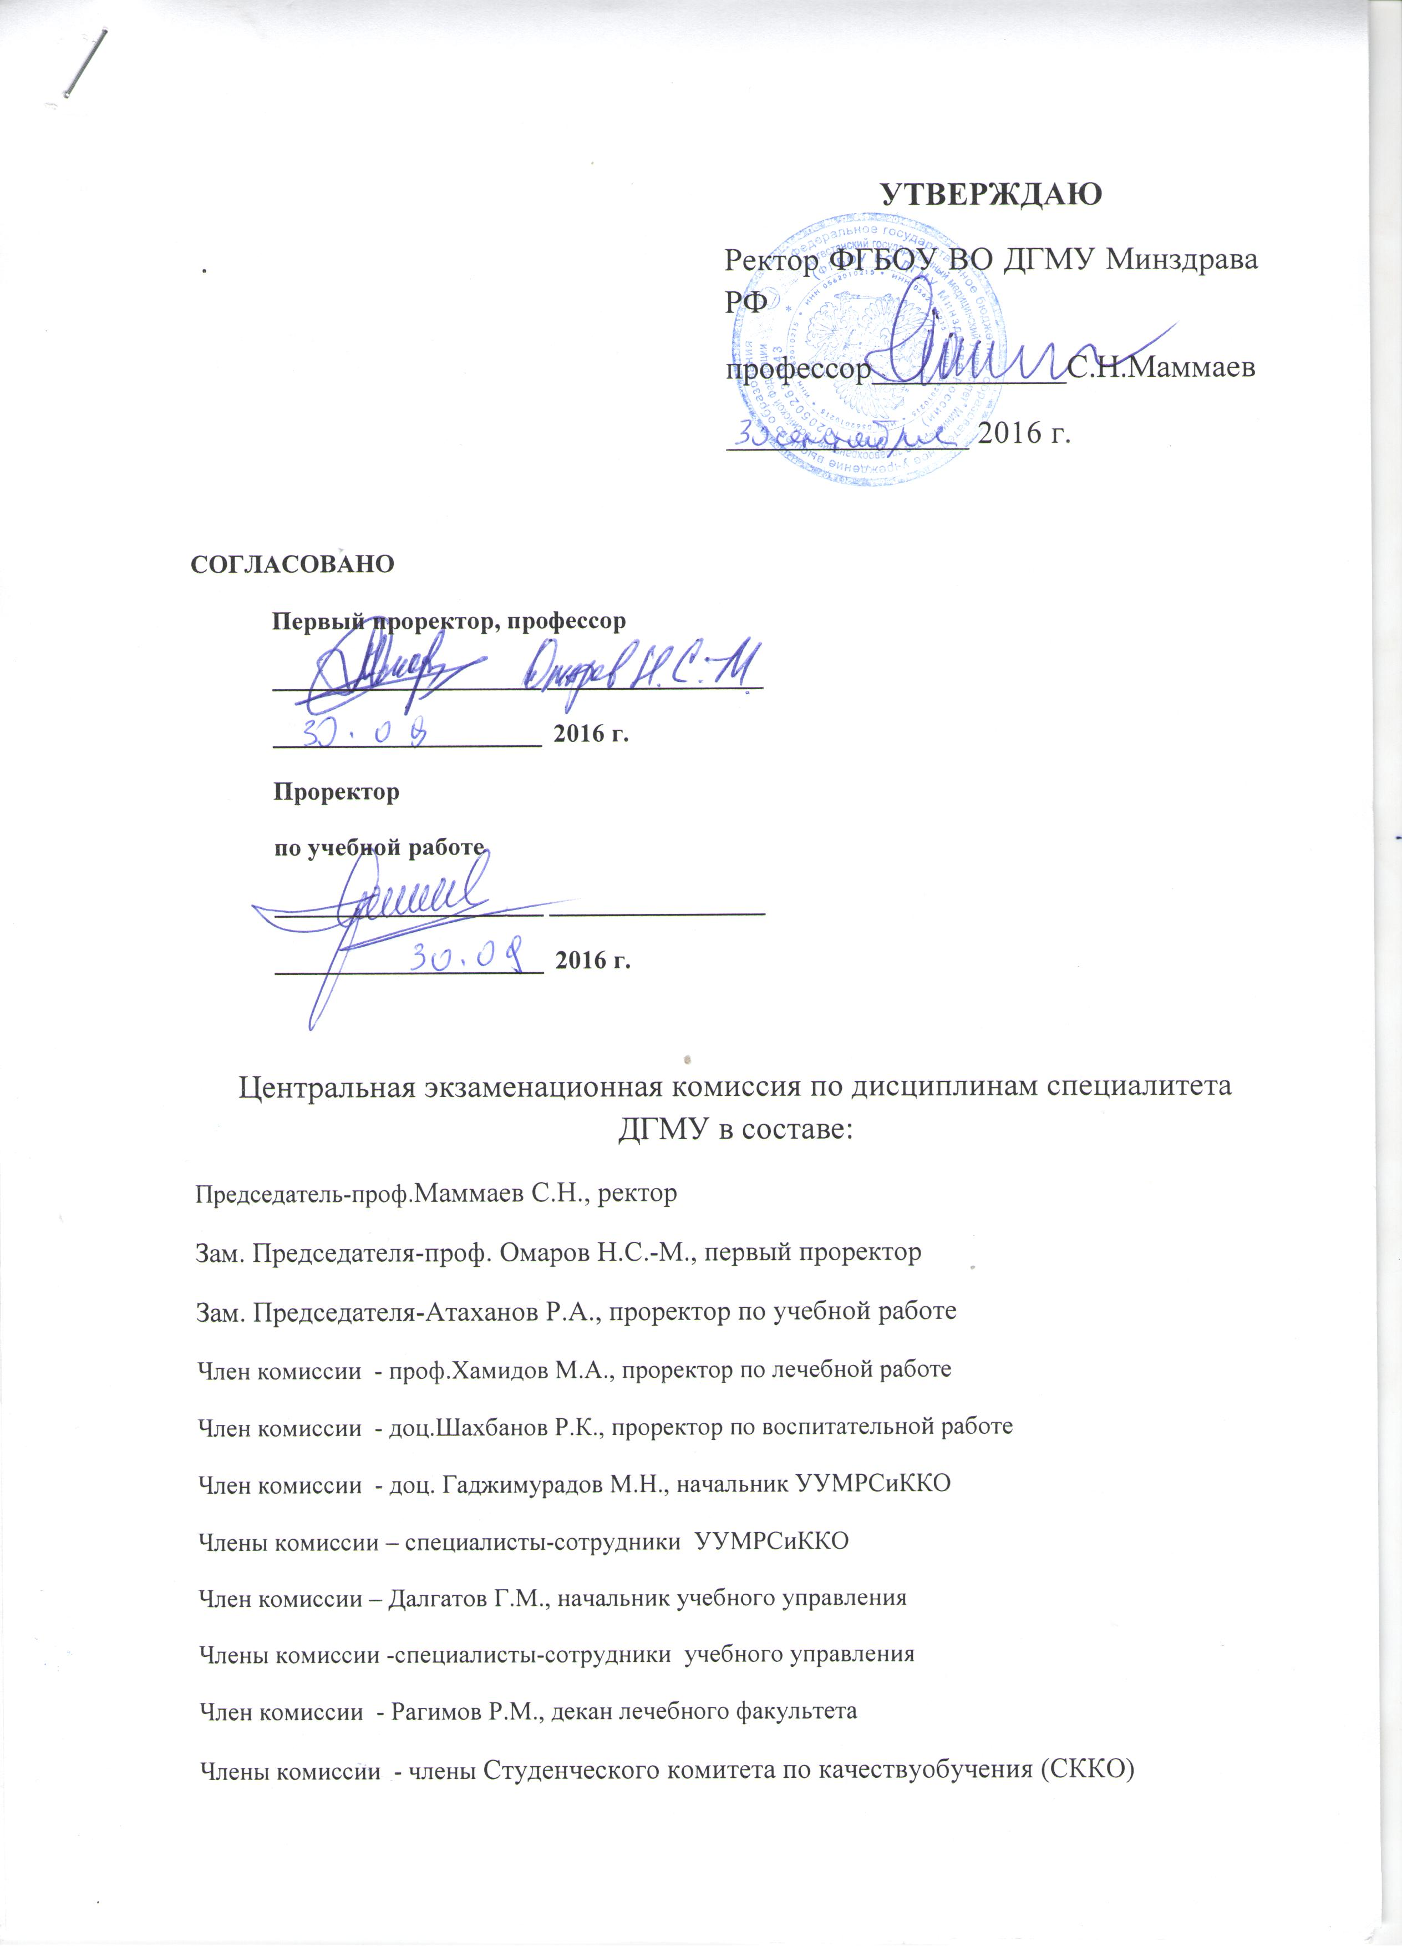

КОМИССИИ ДИСЦИПЛИН:
№ | Наименование кафедры | Список экзаменаторов
1. | Акушерства и гинекологии лечебного факультета | Хашаева Т.Х.- проф.,зав.каф  Абусуева З.А.-доц.
2. | Акушерства и гинекологии педиатрического, стоматологического, медико- профилактического ф-в | Эседова А.Э. -проф.,зав.каф  Гарунов Э.Г. - доц.каф.  Апандиева М.М. - доц.каф.
3. | Анатомии человека | Гусейнов Т.С.- проф.,зав.каф.  Рагимов р.М.-проф. декан л/ф  Гусейнова С.Т.- проф.каф.  Ганиева А. И.- доц.каф.  Мавраева М.А.- асс.  Эседова А.Э.- асс.
4. | Анестезиологии и реаниматологии с усоверш. врачей | Абусуев А.А.- зав.каф.  Асельдерова А.Ш.-доц.каф.  Бабаев Р.М. – доц.каф.  Даниялова Н.Д.-асс.каф.
5. | Биофизики, информатики и медаппаратуры | Ризаханов М.А.- проф.,зав.каф  Магомедов М.А.-доц.  Муталипов М.М.-доц.  Хуршилова З.А.-доц.
6. | Болезней уха, горла и носа с усовершенствованием врачей | Гаджимирзаев Г.А.-зав.каф., проф.  Джамалудинов Ю.А.- проф.каф.  Гаджимирзаева Р.Г- доцент каф.
7. | Внутренних болезней педиатрического и стоматологического факультетов | Ахмедханов С.Ш.- проф., зав.каф.  Шангереева С.А. – зав.уч.  Комиссарова О.Н.-асс.каф.
8. | Гистологии | Бакуев М.М.- зав.каф., д.м.н., проф.  Шахбанов Р.К.- доц., к.м.н.  Алиева У.Б.- доц.каф.  Рамазанова Э.К.- к.м.н., доц.каф.
9. | Глазных болезней № 1 с усоверш. врачей | Алиев А-Г.Д., проф.,зав.каф.  Максудова З.Н.-доцент, к.м.н.  Закиева С.И., к.м.н. асс.  Шарипова Д.Н., к.м.н.,асс.
10 | Глазных болезней № 2 с усоверш. врачей | Исмаилов М.И.- проф., зав.каф.  Шамхалова Э.Ш.-к.м.н., доц.каф.  Магомедов М.А.-к.м.н., доц.каф.  Гаджиева З.Д.-к.м.н., доц.каф.
11. | Госпитальной терапии № 1 | Мамаев С.Н.-проф.,зав.каф.  Хасаев А.Ш.- проф.  Ахлакова А.А.-доц.  Заглиев С.Г.-доц.  Омарова Д.А.-доц.
12. | Госпитальной терапии № 2 с курсом гериатрии | Масуев К.А.-проф., зав.каф.  Сулейманов С.Ш.-доц.  Казанбиев Д.Н.-доц.  Габибова М.Я.-доц.  Тирулов М.М.-доц.  Адиева К.М.-доц.
13. | Госпитальной терапии № 2 | Эседов Э.М.- проф.,зав.каф.  Ахмедова Ф.Д.- доц.каф., к.м.н.  Абасова А.С, - доц.каф., к.м.н.
14. | Госпитальной хирургии №1 | Магомедов А.Г.- проф., зав.каф.  Загидов М.З.- проф.каф.  Ахмедов И.Г.- доц.каф.  Абдулхаликов А.С.- зав.уч.  Дибиров А.Д. - доц.каф.
15. | Гуманитарных дисциплин | Алиев Н.И.-проф.,зав.каф.  Абдулаева З.Э. – доц.каф.  Дибраев А.Д. – доц.каф.  Раджабов Р.М. – доц.каф.  Ибрагимова Э.С. – асс.каф.
16. | Детских болезней лечебного факультета | Гюльмагомедов Т.Г.- зав.каф.  Шамов М.Г.-доц.  Хамидова Р.Р.-доц.  Ткачева С.А.-доц.  Рагимова Д.М.
17. | Детской хирургии | Махачев Б.М.-зав.каф.  Магомедов А.Д.-доцент  Айсаев З.Ч.- доцент  Ашурбеков В.Т.- доцент  Муртузаалиевн.П.-доцент  Патаховс.П.-ассистент
18. | Иностранных и латинского языков | Магомедханов М.М.-проф.з,ав.каф.  Абдулхалимова Р.О. – доц.каф.  Рамазанова П.М. – доц.каф.  Азизханова А.Э. – доц.каф.
19. | Инфекционных болезней | Пашаева С.А. –доц. и.о.зав.каф.  Тагирова З.Г.-доц.  Гусниев А.М.-доц.  Тагирбекова А.Р.-доц.  Даниялбекова З.М.-асс.
20. | Клинической фармакологии и фармации | Абакаров М.Г.- зав.каф., д.м.н., доц.каф.  Абдурахманов Т.Н.- к.м.н., доц.каф.
21. | Кожных и венерических болезней | Гаджимурадов М.Н.-доц.,зав.каф  Хайруллаев М.А.-глав.врач РКВД  Джумалиева М.Д.  Гашимова Х.А.  Эфендиева Г.А.  Мугутдинова А.С.  Джалилова Д.Н.  Алиева М.Г.  Маммашева Г.Д.
22. | Медицинской биологии | Магомедов А.М.- проф.,зав.каф  Никитина В.В.- проф., д.м.н.  Нурмагомедова С.Г. – доц.каф., к.м.н.,  Даниялова П.М.- доц.каф., к.м.н.,  Муртазалиев Р.А.- доц.каф, к.м.н.,  Абдулгалимова Г.Н. – доц.каф., к.м.н.,  Омарова П.А. – ст.преп., к.м.н.
23. | Микробиологии, вирусологии и иммунологии | Омарова С.М - зав.каф., доц.каф.  Саидов М.С.- доц.каф., к.м.н.  Царуева Т.В. доц.каф., к.м.н.  Гаджиева А.Д., доц.каф., ,к.м.н.  Газиев Г.М., доц.каф., к.м.н.  Алиева А.И., доц.каф., к.м.н.
24. | Мобилизационной подготовки здравоохр. и медицины катастроф | Багандов М.И.- зав.каф.,к.м.н.  Баштукаева З.И.-асс.каф.  Аминова А.А.-асс.каф.  Салихова А.Б.-асс.каф.  Аджиева М.М.-асс.каф.  Багандова Д.Ш. – асс.каф.  Алимова И.А. – асс.каф.  Рабаданова П.М. – доц.каф.  Рамазанова З.Р. – к.м.н.  Астарханова Н.Р. – к.м.н.
25. | Немедикаментозной терапии с усоверш. врачей | Омочев О.Г.- зав.каф., к.м.н.  Шахназарова З.А.-асс.каф.
26. | Нервных болезней, медицинской генетики и нейрохирургии | Абусуева Б.А. - зав.каф.  Михайлова Б.И.-доцент  Алиев К.Т. – асс.каф.  Садыков Т.Р. – асс.каф.  Манышева К.Б. – асс.каф.  Алиева А.Д. – асс.каф.
27. | Нормальной физиологии | Сулаквелидзе Т.С. зав.каф., проф.  Нурмагомедова Х.А. доцент  Билалова Р.Р.- доцент  Измайлова А.Х.-доцент  Гарунова Р.Э.
28. | Общей гигиены и экологии человека | Магомедов М.Г. – проф.каф.  Шахназарова Л.М. доцент  Гитинова П.Ш. ст.препод.  Ибрагимова С.С. асс  Абакарова А.М. асс
29. | Общей и биологической химии | Нагиев Э.Р.- проф.,зав.каф  Луговец В.М.-доц.  Гамзатова П.А.-доц.  Билалов Ф.И.- доц.  Арбуханова М.С.-доц.  Бабаева Д.П. – доц.  Сыпченко В,И. – ст.преп.  Алимирзоева З.М. – ст.преп.  Идрисова А.И. – и.о.доц.  Бюрниева У.Г. – и.о.доц.  Магомедова З.М. – и.о.доц.
30. | Общей хирургии | Меджидов Р.Т.- проф.,зав.каф  Рамазанов М.Ш.-проф.  Рамазанов М.-З.А.-доц.  Магомедов М.Г.-проф.  Мусаев З.М.-асс.  Гаджиабакаров Г.М.-асс.
31. | Общеобразовательных дисциплин подготовительного факультета для иностранных граждан | Минеева С.Н.- проф.,зав.каф  Абдуллатипов А.М. – старш.преп.  Магомедова Р.А. – старш.преп.
32. | Общественного здоровья и здравоохранения | Гаджиев Р.С.-зав.каф., проф.. д.м.н.  Агаларова Л.С.- доц.каф., д.м.н.  Османова Ф.М.- доц.каф., к.м.н.  Гасанов А.Н.- доц.каф., к.м.н.  Алиева Л.А., асс.каф., к.м.н.  Айвазова З.Н. – асс.каф., к.м.н.  Гаджиева Л.А. – асс.каф.  Газиева Э.М. – асс.каф.
33. | Онкологии с усовершенствованием врачей | Алиев С.А.- проф.,зав.каф  Маджидов М.Г.-проф.каф.
34. | Оперативной хирургии с топографической анатомией | Ахмадудинов М.Г.- проф.,зав.каф  Алискандиев А.А.-доц.  Рагимов Г.С.- доц.  Патахов Г.М.-доц.  Шахназаров А.И.-доц.  Киблаев И.Г.-доц.
35. | Ортопедической стоматологии | Расулов М.-К.М.- проф.,зав.каф  Азизов М.А.-доц.каф., к.м.н.  Гусенов С.И.-доц.каф., к.м.н.  Абакаров Т.А. – доц.каф., к.м.н.
36. | Патологической анатомии | Шахназаров А.М.-зав.каф.,проф.  Алкадарский А.С.- доц.каф.  Магомедов М.А.- доц.каф.  Магомедгаджиев Б.Г. – доц.каф.  Расулов М.Т.- доц.каф.
37. | Патологической физиологии | Саидов М.З.- проф.,зав.каф  Горелова В.Г.-доц.каф., зав.уч.  Магомедова З.С.- доц.каф.  Гамзаева А.У. – доц.каф.
38. | Педагогики и психологии | Абиева Эльмира Гаджибалаевна – зав.каф.  Абдулаева Патимат Зулкиплиевна – доц.каф.
39. | Пропедевтики внутренних болезней | Шамов И.А.-проф., зав.каф.  Гаджиев Г.Э.-д.м.н., проф.  Мусаева Ш.М.-доц.каф.  Ахмедова А.Р.-доц.каф.  Байгишиева Н.Д. – доц.каф.
40. | Пропедевтики детских болезней с курсом детских инфекций | Идармачев А.М.- проф.,зав.каф  Улуханова Л.У.-доц.  Курбанов Х.К.-доц.  Агаева С.Г.-доц.  Муспахова Э.М.-асс.  Карнаева Н.С.-асс.
41. | Пропедевтической и профилактической стоматологии | Омаров О.Г.- доц.,зав.каф  Мусаловх.Г.-асс.  Абакаров М.М.-асс.  Ахмедова Э.А.-асс.  Сутаева Т.Р.-асс.  Шамов И.М.-асс.
42. | Психиатрии, медицинской психологии и наркологии | Моллаева Н.Р.-д.м.н.,зав.каф.  Мирошкина и.Д.-доц.каф.  Мадиева М.С.-доц.каф.  Гаммацаева Л.Ш.- асс.каф.  Яхьяева А.Б.-асс.каф.
43. | Русского языка с курсом подготовительного отделения | Эфендиев И.И.- проф., зав.каф  Шахова М.Х.-доц.каф.  Акаева Д.А. – ст.преп.
44. | Социальной гигиены, организации надзора с курсом лабораторной диагностики | Омариева Э.Я.- зав.каф.,д.м.н.  Милихина А.В.-асс.  Исаев А.Н.-асс.  Омаров А.Ш. – доц.каф.
45. | Стоматологии детского возраста | Гаджиев а.Р.-зав.каф.  Чудинова.Н.-доц.  Адимирзоев Ф.А.- асс.  Абдуллатипов Г.М.-асс.  Гасанова л.Г.-асс.  Нагиева С.И.- асс
46. | Судебной медицины | Ашурбеков Т.Р., зав.каф.проф.  Порсуков Э.А. доцент  Тонаев Д.А. доц.  Асиятилов А.М. ас  Безверхняя Л.Д. ас.
47. | Терапевтической стоматологии | Меджидов М.Н.- зав.каф., доц.каф., д.м.н.  Курбанова Э.А. –доц.каф., к.м.н.  Кажлаев Ю.Н.- доц.каф., к.м.н.
48. | Травматологии, ортопедии и ВПХ | Атаев А.Р. - зав.каф., д.м.н.  Каллаев Н.О. - д.м.н., проф.  Мехтиханов Д.Д., к.м.н., доц.каф.  Оргулиев А.П., асс.каф.  Халилюлин Р.И. – асс.каф.  Магомедов Ш.М. – асс.каф.
49. | Туберкулеза | Гусейнов Г.К.-зав.каф.,проф.  Муталимов М.А.-доцент  Пахиева Х.Ю.-доцент  Абдулаева З.К.-доцент
50. | Урологии | АрбулиевМ.Г.- проф.,зав.каф  Гамзатов А.Г.-доц.  Михайлов C.Х.- доц.  Гусниев Н.М.-доц  Арбулиев К.М.-доц.  Газимагомедовг.А.-доц.
51. | Факультетской и госпитальной педиатрии | Алискандиев А.М.-зав.каф., проф.  Авакова А.А.-доц.  Ибрагимов В.М. – асс.каф.
52. | Факультетской терапии | Чамсутдинов Н.У. - зав.каф., проф., д.м.н.  Гусейнов А.А.- д.м.н., проф.  Тайгибова А.Г. – к.м.н., зав.уч.
53. | Факультетской хирургии № 1 | Аскерханов Г.Р.-зав.каф., проф.  Канаев А.И.- доц.каф.  Султанов А.С.-доц.каф.  Омаров М.М.-доц.каф.
54. | Факультетской хирургии № 2 | Газиевр.М., зав.каф.,д.м.н., доцент  Омаров И.М., проф.д.м.н.  Курбанова З.В., д.м.н., доцент
55. | Фармакологии | Омаров Ш.М.-д.м.н.,зав.каф.  Хархарова С.Г.-доц.каф.  Алхазова Р.Т.- доц.каф.  Насрулаева Х.Н.- асс.  Магомедова З.Ш. – доц.каф.  Магомедова Р.Г. – ст.преп.  Магомедова П.М. – ст.преп.
56. | Философии и истории | Кафаров Т.Э-проф.,зав.каф  Халиков А.С.доц.  Азизова Х.Н.-доц.  Аджиева Д.А.-доц.  Рамазанов М.Р.-асс.  Пирова Р.Н. – доц.
57. | Физвоспитания и спортивной медицины | Магомедов Х.Ш. зав.каф.  Магомедсадыков М.А. асс  Запиров З.М. асс  Магомедов Г.Х.-асс  Гасанов Д.Ю.-ст. препод  Магомедов С.Р.- ст.препод
58. | Хирургических болезней педиатрического и стоматологического факультетов | Загиров У.З.- проф.,зав.каф  Атаев С.Д.- проф.  Сафаров C.Ю.-проф  Абдуллаев М.Р.-проф.  Сулейманов Б.Р.-доц.  Османов Р.С.-доц.
59. | Хирургической стоматологии и челюстно-лицевой хирургии с усовершенств.врачей | Асиятилов А.Х. – зав.каф., проф.  Ордашев Х.А. – доц.каф.  Минкаилова С.Р. – доц.каф.  Айтакаев М.М. – доц.каф.  Асиятилов Г.А. – асс.каф.
60. | Эндокринологии | Абусуев С.А.-зав.каф., проф.  Асланбекова А.Ч. – доц.каф.  Акмурзаева К.Р. – асс.каф.  Камалов К.Г.-доц.каф.  Солтаханов Э. М.-Р. – доц.каф.
61. | Эпидемиологии | Зульпукарова Н.М-Г.-зав.каф.,доц.  Магомедалиев С.Г. – асс.каф.  Адилова М.А.-асс.каф.  Джаватханова М.И. – асс.каф.  Салаватова А.Ю.- асс.

